**直播回看：**

1：标题：2018年互联网+健康中国大会专题一，

视频ID：36

摘要：讲者：浙江大学医学院附属邵逸夫医院蔡秀军院长

主题：互联网+医疗健康的邵医模式

Banner图：



2：标题：2018年互联网+健康中国大会专题二，

视频ID：38

摘要：主题：互联网+公共卫生的战略思考

Banner图：



3，2018中国-东盟冠心病介入高峰论坛暨第十五届广西冠心病介入论坛

链接：http://www.drvoice.cn/course/302

Banner图：

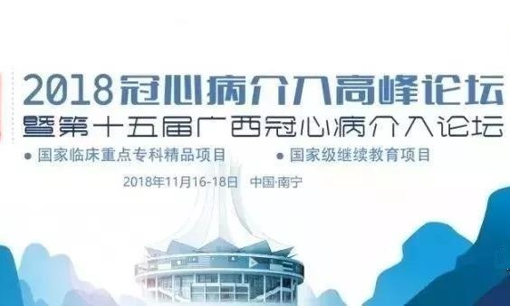

4，“超G侦探”—侦早癌，找真癌 杭州站（全国会）

链接：<https://mp.weixin.qq.com/s/oCTvJmMjPDliYFSnszseag>

Banner 图：



5，第八届中国胸痛中心大会

链接：<https://mp.weixin.qq.com/s/UKKfjHwx4XCvtlGaJRBk0g>

Banner图：



**课程学习：**

1，可利美特医学基础培训

<https://mp.weixin.qq.com/s/M2A2Y30d_7xrYaCaQ0N3mg>

banner图：



2，医联体的建设思考

视频ID：37

摘要：讲者：四川大学华西二院吴教授

主题：医联体建设及儿科分级诊疗闭环式管理

Banner图：

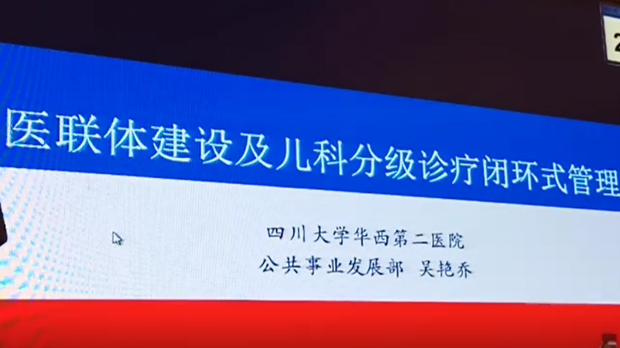

**行业资讯：**

1，"政策驱动，智慧赋能"| 2018第五届互联网+健康中国大会暨第二届"健康中国"杭州峰会成功举办

<https://mp.weixin.qq.com/s/QmcEOzuy9Xy6u_LLWUINHg>

banner图：

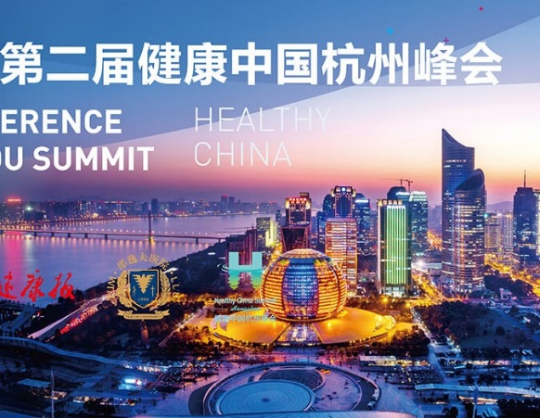

2，2018年11月11日市场监管总局关于就《中华人民共和国疫苗管理法（征求意见稿）》公开征求意见

<http://samr.saic.gov.cn/gg/201811/t20181111_276981.html>

banner图：



3中国CTOCC CTO-PCI推荐路径专家共识发布暨“一带一路”共建启动

<http://www.drvoice.cn/article/3814>

banner图：

